**SIEĆ HOPFIELDA**

Modele sieci Hopfielda są jednymi z najczęściej omawianych, badanych i wykorzystywanych.

**Zastosowanie:**

* rozpoznawania lub klasyfikacji obrazów które są reprezentowane w sposób binarny
* przykład pamięci skojarzeniowej
* układ do rozwiązywania zadań z zakresu optymalizacji

Strukturę sieci Hopfielda można opisać bardzo prosto – jest to układ wielu identycznych elementów połączonych metodą *każdy z każdym.* Jest zatem najczęściej rozpatrywana jako struktura jednowarstwowa. W odróżnieniu od sieci warstwowych typu perceptron, **sieć Hopfielda** jest siecią rekurencyjną, gdzie neurony są wielokrotnie pobudzane  w jednym cyklu rozpoznawania co uzyskuje się poprzez pętle sprzężenia zwrotnego.

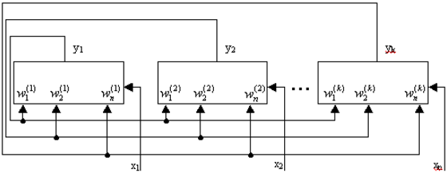

W przypadku, gdy sieć pracuje jako pamięć autoasocjacyjna wagi połączenia wyjścia neuronu z własnym wejściem są zerowane. Wymagane jest także, aby macierz wag W była symetryczna. Funkcja aktywacji pojedynczego neuronu wygląda następująco:

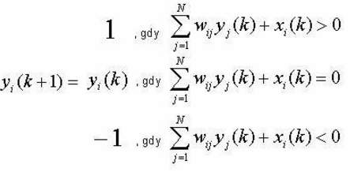

Gdzie **i** oraz **j** oznaczają numery neuronów **N**-neuronowej sieci Hopfielda, natomiast **k** przedstawia chwilę czasową. Należy również zwrócić uwagę na to, że składowe wektora **x** w chwili czasowej **k=0** są przepisywane na wyjścia neuronów, natomiast dla **k>0** wejścia są „odpinane” od neuronów (**x=0**).

W tej sieci wagi są obliczane na podstawe zbioru wektorów uczących. Można tutaj zastosować regułę Hebba:

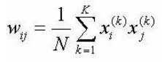

gdzie **k** oznacza numer wektora uczącego a **K** liczbę wszystkich wektorów uczących.

W trybie odtwarzania wagi połączeń sieci są ustalone i nie ulegają zmianom. To właśnie dzięki nim sieć zapamiętuje wektory wzorcowe, których się nauczyła. Osiągnięcie na wyjściach sieci stanu ustalonego świadczy o tym, że „skojarzyła ona wejściowy wektor testowy z podobnym do niego wektorem wzorcowym.